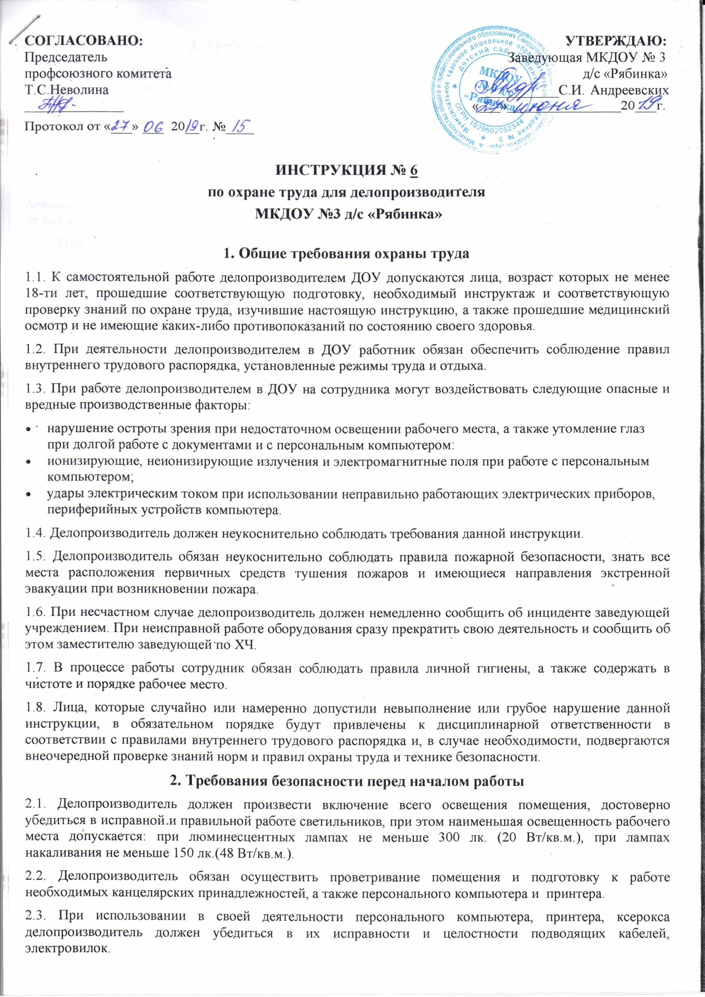**3. Требования безопасности во время работы**

3.1. Делопроизводитель обязан строго выполнять последовательность работы с документами, которая установлена его должностными обязанностями.

3.2. Работник должен обеспечить соблюдение порядка рабочего места, не допуская его загромождения посторонними предметами и ненужной документацией.

3.3. При недостаточном освещении рабочего места сотруднику необходимо для дополнительного его освещения использовать настольную лампу.

3.4. При работе с применением персонального компьютера делопроизводитель обязан соблюдать меры безопасности от поражения электрическим током:  не подключать к электрической сети и не отключать от неё компьютер мокрыми и влажными руками;

3.5. При деятельности с использованием персонального компьютера делопроизводитель должен руководствоваться «Инструкцией по охране труда при выполнении работ с компьютерами, принтерами, ксероксами и другими электрическими приборами».

3.6. Для поддержания здорового микроклимата делопроизводителю следует через каждые два часа работы проводить проветривание помещения.

3.7. При долгой работе с документацией и на персональном компьютере с целью снижения утомления зрительного анализатора, устранения влияния гиподинамии и гипокинезии,  а также предотвращения развития познотонического утомления через каждый час непрерывной работы сотрудник обязан делать небольшой перерыв на 10-15 минут, во время которого следует выполнять простой комплекс упражнений для глаз, физкультурные паузы и физкультурные минутки.

3.8. Сотруднику во время работы следует строго соблюдать правила данной инструкции по охране труда делопроизводителя.

**4. Требования безопасности в аварийных ситуациях**

4.1. В случае появления неисправности в работе персонального компьютера, постороннего шума, искрения и запаха гари, сотрудник должен незамедлительно отключить компьютер от электрической сети и сообщить об этом заместителю заведующей по ХЧ. Работу можно продолжать только после полного устранения возникшей проблемы.

4.2. При возникновении пожара делопроизводитель обязан оперативно передать информацию об этом заведующей учреждением и в ближайшую пожарную часть, затем приступить к тушению очага возгорания своими силами с помощью первичных средств тушения пожаров.

4.3. При получении травмы делопроизводителю следует немедленно обратиться за медицинской помощью и сообщить о произошедшем инциденте заведующей учреждением.

**5. Требования безопасности по окончании работы**

5.1. Делопроизводителю необходимо произвести отключение от электрической сети персонального компьютера и периферийных устройств, обязательно очистить экран компьютера салфеткой от пыли.

5.2. Работнику следует привести в порядок рабочее место, убрать в отведенные места для хранения документацию, инструменты и имеющееся оборудование.

5.3. Делопроизводитель должен осуществить проветривание помещения, закрытие окон, фрамуги и выключение всех осветительных приборов.

Инструкция разработана: специалист по охране труда ___________ Пичурина А.Н.

С инструкцией ознакомлена, второй экземпляр получила:

«___»_____20___г. __________________________________ _______________________

«___»_____20___г. __________________________________ _______________________